2015-2016学年 大田一中高三地理阶段测试卷
范围：地球运动、大气运动、区域地理 时间：90分钟
一、单项选择题（共22题，每小题2分，共44分）
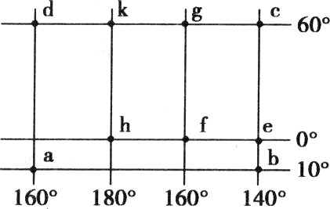
读下图，完成1-2题。

1．图中符合下列条件（①该点以东为西半球，以西为东半球；②该点以北为高纬度，以南为中纬度）的点为
A．a点 B．b点 C．c点 D．d点
2．图中有关经纬线段长度的叙述，正确的是
A．gk=hf B．dk>fe
C．ad=bc D．ad=he
读下图“某地1月7日（上图）和6月9日（下图）气温（曲线）和降水（柱状）日变化图”，完成3-4题。
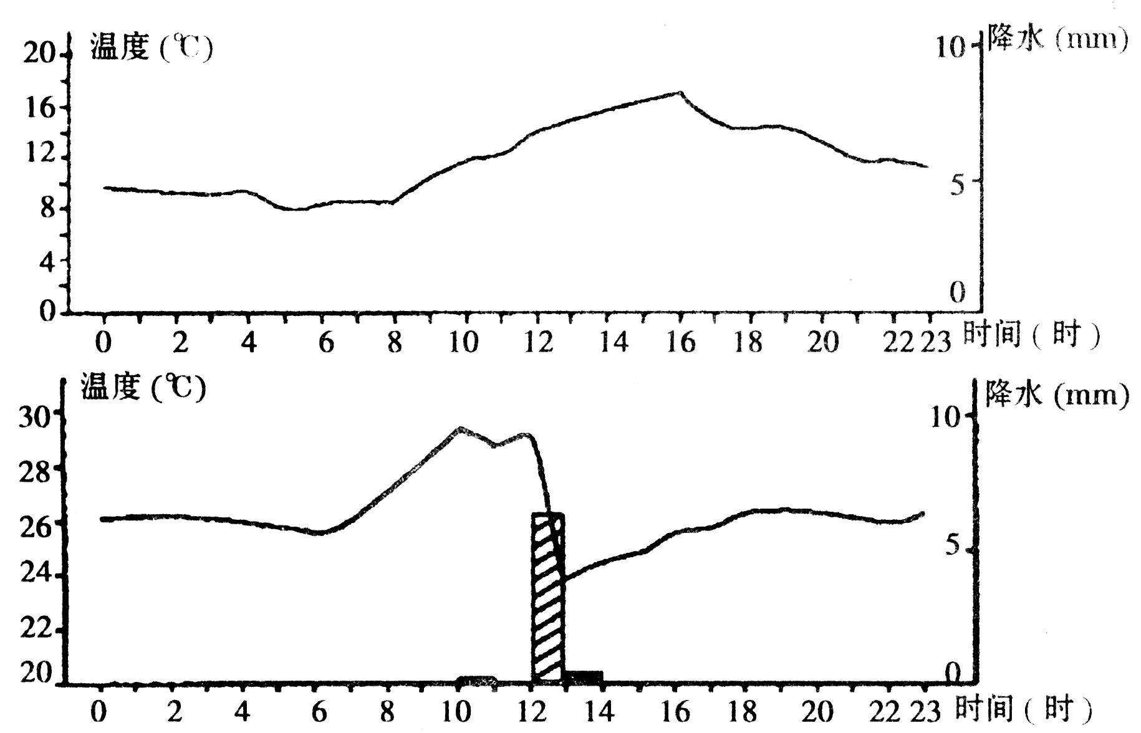

3.该地1月盛行偏北风，6月盛行偏南风，据图分析该地可能位于
A.华北平原 B.珠江三角洲 C.地中海沿岸 D.印度半岛
4.关于该地6月9日天气的叙述，正确的是
A.降水量与气温呈正相关
B.该日降水不可能是对流雨
C.12～13时气温降低是因为云层增厚，大气对太阳辐射的削弱作用增强
D.该日6:00左右地面辐射最强，损失热量最多
如下图为我国东部气温随纬度变化曲线。读图，回答5-6题。
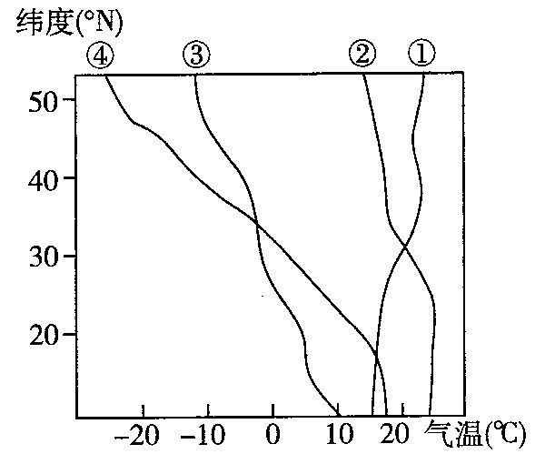

5．图中能正确反映我国东部1、7月气温随纬度变化的曲线分别是
A．③和① B．③和②
C．④和② D．④和①
6．我国东部地区冬季气温分布特点的成因主要有①太阳辐射差异②大气环流影响 ③距海远近不同④地形差异
A．①② B．①③ C．①④ D．③②
下图是某日某时刻40°N纬线的昼夜分布状况图（阴影区表示黑夜）。回答7-8题。
15°E P 165°E
40°N

7．此时北京时间是
A．22时 B．14时 C．10时 D．2时
8．该时刻，40°N纬线上
① 昼弧范围都位于东半球 ② 昼短夜长，但白昼时间将渐长
③ 昼弧上各地日期相同 ④ P地当日日出为地方时7时
A．①③ B．②④ C．②③ D．③④
下表是我国北方几个城市气温日较差平均状况，读表回答9-11题。
 | 青岛 | 济南 | 开封 | 西安 | 太原 | 兰州
日温差≥15℃的日数 | 0．4 | 74．6 | 71．8 | 91．1 | 156．8 | 174．0
最大日温差（℃） | 16．3 | 26．0 | 25．2 | 28．1 | 29．2 | 30．2
9．表中数据说明北方地区
A．受海洋影响较大 B．受夏季风影响较明显
C．大陆性较强 D．太阳高度日变化在全国最大
10．西安与太原相比，日温差≥15℃的日数相差较大，主要影响因素是
A．太阳高度的变化 B．纬度高低 C．离海远近 D．雨日数量和下垫面性质
11．关于华北地区气温日较差状况及对农业影响的叙述，正确的是
A．气温日较差较小，热量条件好，有利于农作物的生长
B．气温日较差较大，有利于作物果实糖分的积累
C．气温日较差较小，延长了霜冻时期，农作物容易受霜冻危害
D．气温日较差较大，缩短农作物的生长周期，加大复种指数
下图是世界某著名山脉东西两侧的气候资料。读图回答12-13题。

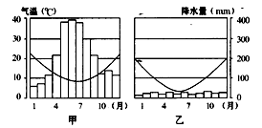

12．下列有关甲地气候特征的叙述，最准确的是
A．1月温和多雨，7月炎热干燥 B．1月炎热少雨，7月温和湿润
C．7月温和多雨，1月凉爽少雨 D．终年温和，1月多雨7月少雨
13．乙地最适宜发展的农业是
A．水稻种植业 B．商品谷物农业
C．乳畜业 D．特色瓜果种植业
读“2006年11月7日（立冬）我国大陆部分各地季节状况图”，回答14-16题.
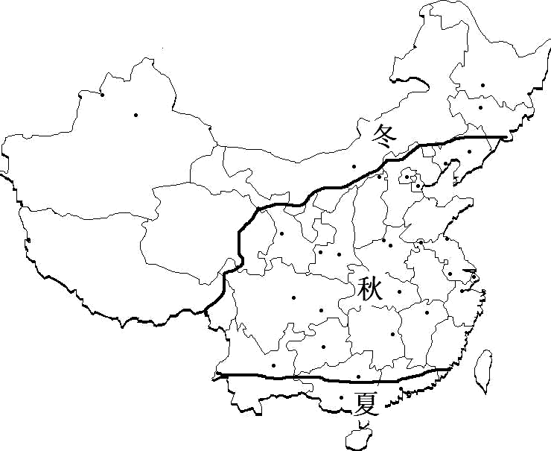

14．形成图中我国各地在同一天出现有三种季节的主要原因是
A．海陆热力性质差异
B．地形地貌地区差异
C．各地纬度差异大
D．各地经度差异大
15．立冬日，南部沿海地区仍处在夏季的主要原因是
A．位于低纬，太阳高度大
B．南岭阻挡弱冷空气南下
C．临海比热容大，气温高
D．刚好有台风登陆，气温高
16．此时由西南到长江以南地区形成大范围降雨，其形成原因最可能是
A．受副热带高压控制 B．锋面在附近活动
C．山地抬升偏北风 D．受台风登陆影响
甲、乙两地分别位于我国两大不同地形区中。请根据下表所提供的甲、乙两地的相关资料，回答17-19题。
地区 | 经纬度 | 海拔(米) | 一月平均气温(℃) | 七月平均气温(℃)
甲 | 102°E，25°N | 1891 | 7.7 | 19.8
乙 | 113°E，28°N | 68 | 4 | 32
17.甲、乙两地所在的地形区分别是
A.云贵高原、成都平原 B.黄土高原、华北平原
C.青藏高原、四川盆地 D.云贵高原、洞庭湖平原
18.甲地夏季气温明显低于乙地，其主要原因是
A.所处地形类型不同 B.所属气候类型不同
C.所处海陆位置不同 D.所处纬度位置不同
19.乙地所在的省份
A.是我国主要的柑橘、香蕉生产基地 B.是我国主要的有色金属工业基地
C.是典型的喀斯特地貌分布区 D.有京九铁路纵贯南北
大气是人类生存的必要条件，大气每时每刻都处在不停的运动和变化之中。根据所学知识回答20-22题。
20.关于热力环流的叙述，正确的是
A.热力环流中气温越低的地方，气压一定越高
B.近地面气温高，空气做上升运动，气压较低
C.近地面大气气温低的地方，高空的等压面向上拱起
D.热力环流与气旋、反气旋一样都是大气运动最简单的形式
21.下图能正确反映北半球近地面和高空等压线与风向关系的图是
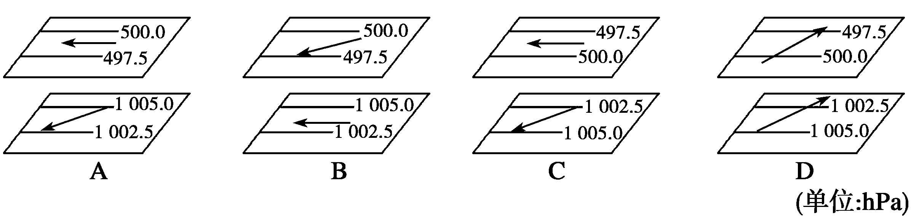

22.全球气候变暖对我国的影响，可能是
A.我国中温带分布区将南移 B.1月份0℃等温线将经过秦岭——淮河以南地区
B.海南省的面积会比现在小 C.天山的雪线将有所降低
二、综合题（四大题，共56分）
23、读“杭州2001年10月23日～2002年1月15日最低气温曲线、气压曲线和降水柱状图”，完成下列问题。（12分）
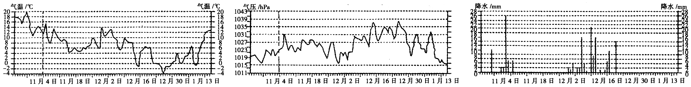

（1）读图，说明图中最低气温曲线和气压曲线之间的关系。（2分）
（2）判断图示期间降水的主要形式（“降雨”、“降雪”或“冰雹”），并说明判断理由。（4分）
（3）图中两次降水过程是由什么天气系统过境造成的？请在下框中画出该天气系统的示意图。（6分）

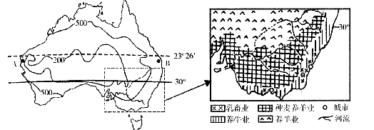
24、读澳大利亚“年降水量分布图”和“局部地区农业类型分布图”，回答问题。（16分）
（

（1）读图8，从大气环流和下垫面状况两方面，简述形成A、B两地降水量差异的主要原因。（10分）

（2）从图中可以看出，降水条件难以满足该地区农牧业发展需要，简述当地人们所采取的应对措施。（6分）

25、下图为“我国东部某地的气候统计图”，图中数字表示月份。读下图，回答问题。（14分）
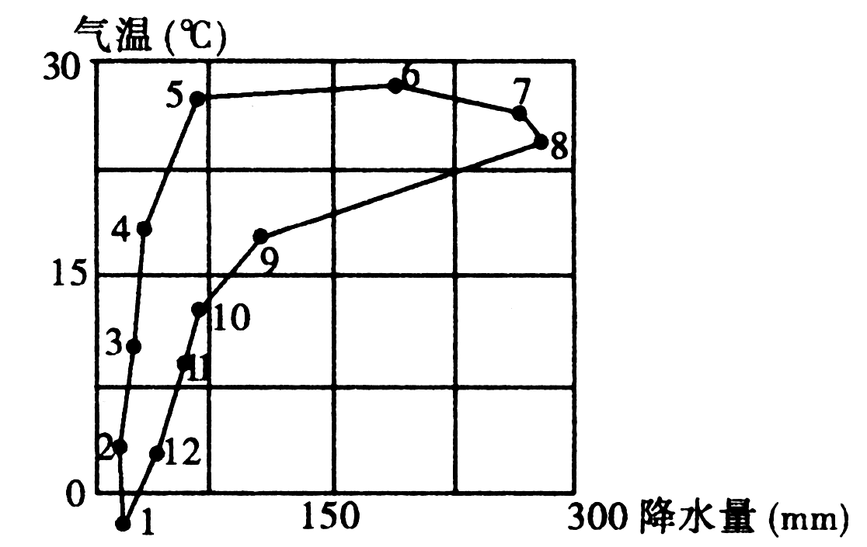

（1）判断该地位于我国四大地理区域中的哪个区域，并说明判断理由。（8分）

（2）该地5月份的平均气温高于7月份，简要分析其原因。（6分）

26、阅读材料和图，回答下列问题。（14分）
山地对海洋气流的影响，不仅造成山坡两侧的天气差异，而且对山坡两侧的气候形成有着重要的影响，某海滨城市一所学校的地理研究性学习小组，实地考察了学校附近的一座山地。
材料一 研究小组从M地出发，如图所示。
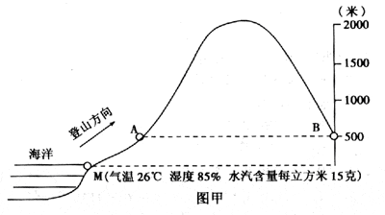
（气温25°C；湿度85%；水汽含量每立方米15克）

材料二 在考察过程中，起初空气潮湿，气温每百米降0.8℃。某一高度后，空气逐渐干爽，气温每百米降低0.5℃。翻过山顶（海拔2000米）往山下来，气温每百米升高1℃。
材料三 气温与所能容纳水汽的关系如图。 当空气中水汽含量达到饱和状态（即达到最大可能容纳水汽量）或超过饱和状态时，可能出现阴雨天气。
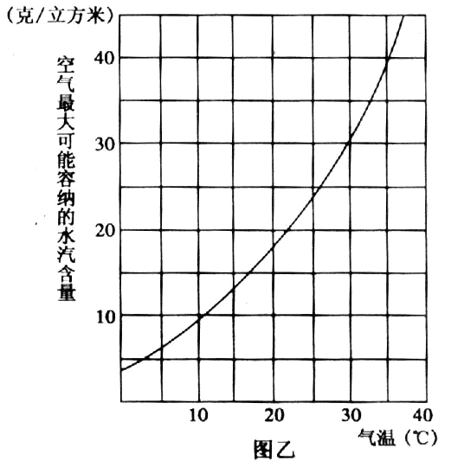
（1）在爬山过程中，在什么高度附近气温的垂直递减率发生了明显的变化？并描述此高度附近的天气差异。（4分）

（2）描述在考察过程中，山坡两侧天气的明显差异。（4分）

（3）运用所学原理，分析为什么他们越往高处走，气温越低。（6分）

参考答案：
1-5 DCBCC 6-10 ABDCD 11-15 BBDCA 16-20 BDABB 21-22 AC
23.（1）气温降低，气压升高（负相关）。
（2）降雨。降水期间，气温基本上在零摄氏度以上。
（3）由冷锋过境造成。
绘图：
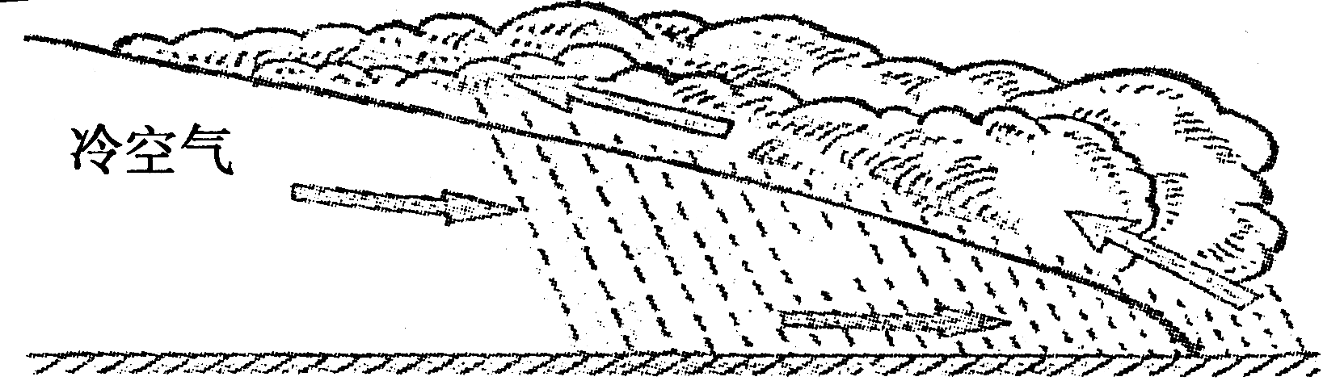
24.（1）大气环流条件：受到东南信风影响，（2分）A地风从陆地吹向海洋，降水稀少；B地风从海洋吹向陆地，降水丰富。（2分）
下垫面状况：A地有西澳大利亚寒流经过，使降水减少；（2分）B地西侧有南北走向的山脉，在迎风坡地带形成丰富的地形雨，（2分）同时，沿岸有东澳大利亚暖流经过，使降水增多。（2分）
（2）合理利用墨累——达令河等河流的水源；（2分）大力开发大自流盆地丰富的地下水资源；（2分）将大分水岭东部丰富的水资源调入墨累—达令盆地。（2分）
25、（1）北方地区（2分） 1月份气温低于0摄氏度（2分），降雨集中在6、7、8月份（2分），可断定为温带季风气候，因此可以推断为北方地区（2分）
（2）5月份雨季还未来临（2分），晴天多、云量少，大气对太阳辐射的削弱作用小（2分），所以太阳辐射强度大，气温高（2分）。
26、 (1) 1000米 1000米附近以下云雨天气，以上天气晴朗（1000米时，气温为17℃，依据图乙可知：空气中水汽含量达到饱和状态。）（4分）
(2) 迎风坡多云雨（2分），背风坡天气较晴朗 （2分）
(3) 海拔越高，空气越稀薄，（2分）虽然太阳辐射强，但因空气越稀薄吸收地面辐射的能力越弱，（2分）所以海拔越高气温越低。（2分）

